
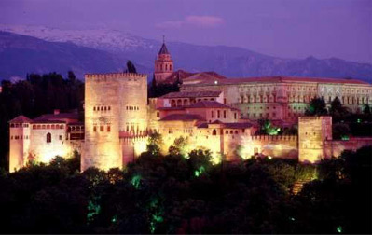
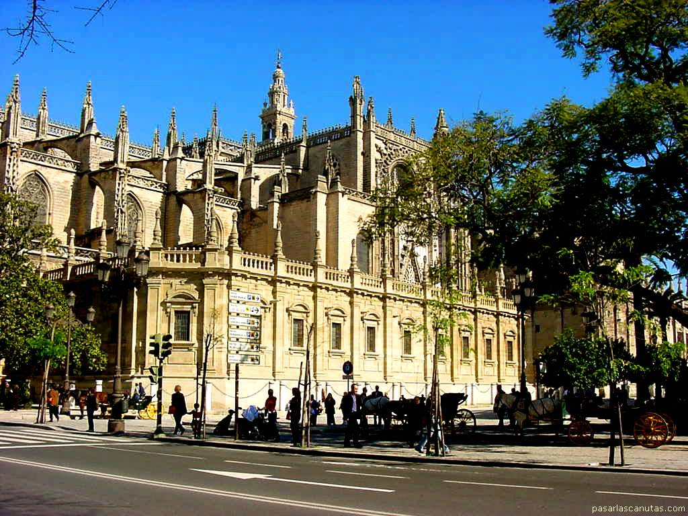


ПОРТУГАЛИЯ
И
ИСПАНИЯ С АНДАЛУСИЯ
Комбинирана екскурзия със
самолет и автобус

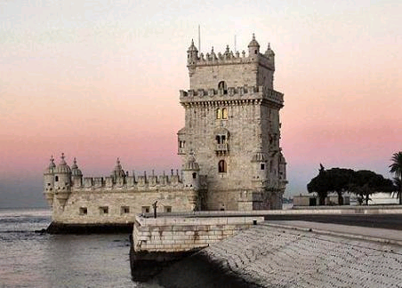
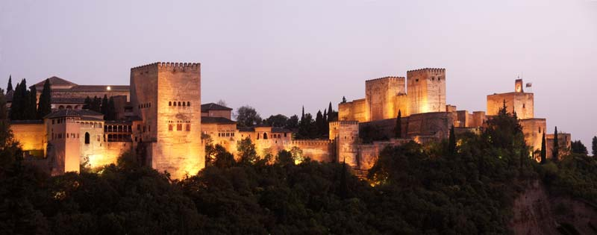

Дата: от 15 септември до 27 септември 2019 г.

13 дни / 12 нощувки / 12 закуски/ 4 вечери

По маршрут: СОФИЯ – БАРСЕЛОНА – КОСТА БРАВА - ВАЛЕНСИЯ – БЕНИДОРМ - АЛИКАНТЕ – ГРАНАДА – КОРДОБА – СЕВИЛЯ – ЛИСАБОН – СИНТРА – КАШКАЙШ – ЕЩОРИЛ - ФАТИМА - САЛАМАНКА - ТОЛЕДО - МАДРИД – САРАГОСА – КОСТА БРАВА – БАРСЕЛОНА - СОФИЯ

Т У Р И С Т И Ч Е С К А П Р О Г Р А М А
1 ден - София – Барселона – Коста Брава/Маресме
Полет София - Барселона в 19.20 ч. на авиокомпания WIZZ AIR. Кацане на летище Ел Прат Барселона в 21.25 ч. Трансфер и настаняване в хотел в едно от курортните селища на Испанската Ривиера /Коста Брава или Коста дел Маресме/, разположени до Барселона. Вечеря-сух пакет. Нощувка.
2 ден – Валенсия – Бенидорм - Аликанте
Закуска. Отпътуване с автобус за Валенсия. Разходка из старата част с Катедралата, Кулата Мигелете, площада на Кметството. Посещение на “Града на бъдещето”. Продължаване за Аликанте с попътна спирка в известния курорт Бенидорм. Пристигане в столицата на Коста Бланка, един от най – популярните туристически региони в Европа. Настаняване в хотел. Нощувка.
3 ден – Мурсия – Гранада
Закуска. Отпътуване през Мурсия за Андалусия – родината на фламенкото и борбата с бикове. Пристигане в Гранада. Туристическа програма – дворецът Алхамбра, един от върховете в ислямското изкуство (изисква се предварителна заявка за резервация на час за влизане и плащане с основния пакет), градините на Женералифе (UNESCO). Настаняване в хотел. Нощувка.
4 ден – Кордоба - Севиля
Закуска. Отпътуване за Кордоба. Туристическа програма: историческият център (UNESCO), римският мост, кулата Калаора, Еврейският квартал със Синагогата и старата джамия Ла Мескита. Продължаване за Севиля. Настаняване в хотел. Нощувка.
5 ден – Севиля - Лисабон
Закуска. Туристическа програма в Севиля: Хиралда и Катедралата (UNESCO), Дворецът Алкасар (UNESCO), кварталът Санта Крус. Отпътуване за Португалия. Настаняване в хотел в Лисабон. Нощувка.
6 ден – Лисабон – Синтра – Кабо да Рока – Кашкайш - Ещорил
Закуска. Туристическа програма в Лисабон. Обиколката започва от оживения площад Росио,
истинския център на града, следва кулата Белем (UNESCO), Манастирът Жеронимос (UNESCO), Музеят на каляските. Продължаване за най – западната точка на Европа Кабо да Рока. Спирка за разглеждане на Националния Дворец Синтра (UNESCO), в отдавна предпочитаното място от португалските крале и английските благородници. Разходка из красивия морски курорт Кашкайш и минаване през Ещорил. По желание и срещу допълнително заплащане посещение на фолклорно заведение (Фадо). Нощувка.
7 ден – Фатима – Саламанка
Закуска. Отпътуване за Фатима, едно от най – известните поклоннически места в Европа, свързано с чудотворното появяване на Света Богородица и нейните предсказания за бъдещето на света. Продължаване за Испания.Пристигане вечерта в Саламанка.Настаняване в хотел. Нощувка.
8 ден – Саламанка – Толедо - Мадрид
Закуска. Разходка из старата част на Саламанка (UNESCO). Отпътуване за Толедо. Разглеждане на историческия град (UNESCO) с Катедралата, църквата Санто Томе, Синагогата. Продължаване за Мадрид. Настаняване в хотел. Свободно време. Нощувка.
9 ден – Мадрид
Закуска. Туристическа полудневна програма в Мадрид – площад Испания, площад Ориенте, Катедралата Свети Исидор, Кралският дворец, площад Пуерта дел Сол, площад Майор. Свободно време. По желание посещение на музея Прадо. Нощувка.
10 ден – Мадрид – Сарагоса - Коста Брава/ Маресме
Закуска. Отпътуване за Коста Брава/Маресме с кратък престой в Сарагоса – столицата на провинция Арагон с посещение на Катедралата Пилар. Късно настаняване в хотел в едно от курортните селища. Вечеря. Нощувка.
11 ден – Барселона – Коста Брава/Коста дел Маресме
Закуска. Отпътуване за Барселона. Панорамна автобусна обиколка, включваща старото пристанище с паметника на Колумб, Ла Педрера (UNESCO), Ла Саграда Фамилия, парка Гуел (UNESCO), Националния дворец, хълма Монджуик с “Олимпийския пръстен”. Пешеходна разходка по известната улица Лас Рамблас, из Готическия квартал и площад Реал. Свободно време. Връщане в хотела на Коста Брава/Маресме. Вечеря. По желание и срещу допълнително заплащане фламенко шоу. Нощувка.
12 ден - Коста Брава/Коста дел Маресме
Закуска. Свободно време за плаж и разходка. По желание включване в допълнителни екскурзии и посещение на Аква парк – воден Дисниленд Port Aventura на Коста Дорада, атракция за деца и възрастни или на известния скален манастир Монсерат /екскурзиите се провеждат от испанската туристическа агенция и включването в тях се заплаща допълнително и на място/. Вечеря. Нощувка.
13 ден - Барселона - София
Закуска. Свободно време. Освобождаване на стаите до 11.00 ч. (можете да оставите куфарите си в багажното отделение на хотела). Трансфер хотел – летище. Полет за София в 22.05 ч. Кацане на летище София в 01.05 ч.
ЦЕНА: 2195 лв.
РАННИ ЗАПИСВАНИЯ: отстъпка 100 лв. при сключване на договор и внасяне на депозит до 27.02.2019 г.

Пакетната цена включва: самолетен билет София – Барселона – София на авиокомпания WIZZ AIR, летищни такси, 1 брой чекиран багаж до 20 кг и 1 брой малък ръчен багаж (тип дамска чанта или чанта за лаптоп, които да могат да се поберат под седалката) с размери 40/30/20 см, 11 нощувки със закуски, от които 1 - в Аликанте/околности в хотел 4****, 1 – в Гранада в хотел 3***, 1 – в Севиля в хотел 4****, 2 – в Лисабон в хотел 3***, 1 – в Саламанка в хотел 4****, 2 – Мадрид в хотел 4****, 4 – на Коста Брава/Маресме в хотели 3***/4****, 4 вечери, транспорт с автобус по време на обиколката, трансфер летище – хотел – летище, туристическа програма на български език, местни екскурзоводи за обиколката на Кордоба, Севиля и Лисабон, водач от агенцията.
Забележка: самолетният вариант се осъществява само при провеждане на автобусната програма
Пакетната цена не включва: входните музейни такси, допълнителните мероприятия на място.
Доплащане за:
- медицинска застраховка на Групама Застраховане ЕАД с покритие 10 000 EUR – 14 лв., над 65 г. – 21 лв., над 70 г. – 28 лв.
- единична стая – 630 лв.
- организирано посещение на Алхамбра - 47.00 ЕUR (включва предварително резервиран час за посещение, входна такса и беседа на придружаващ местен екскурзовод с превод на български език. Разрешеният брой за група е до 20 туристи. При по-голям брой желаещи се налага групата да се раздели на две, като всяка поотделно е с придружаващ екскурзовод). изисква се предварителна заявка за резервация на час за влизане и плащане с основния пакет)
- туристическа такса в хотелите по маршрута – 0.49 EUR – 2.80 EUR на турист на ден *заплаща се директно на рецепцията в хотелите.

Намаление за:
- дете до 18 год. с двама възрастни на допълнително легло – 140 лв.
- дете до 18 год. с един възрастен в двойна стая – 90 лв.
- 3- ти възрастен на допълнително легло – 80 лв.

Минимален брой туристи за осъществяване на екскурзията: 6 – за самолетния вариант, общо за автобусен и самолетен вариант – 40.
Срок за уведомление при недостигнат минимален брой туристи: 20 дни преди началната дата.
Необходими документи: лична карта; няма визови, санитарни и медицински изисквания за посещаваните по маршрута страни.
Начин на плащане: депозит – 50 % от пакетната цена, доплащане – до 30 дни преди отпътуване.

Използвани транспортни средства по програмата: • самолет• автобус

Застраховка „Отмяна на пътуване“: предоставяме възможност за сключване на допълнителна застраховка “Отмяна на пътуване” по чл. 80, ал. 1, т.14 от Закона за туризма, покриваща разходите за анулиране на пътуването, за съкращаване и прекъсване на пътуването, поради здравословни причини на пътуващия, негови близки, неотложно явяване на дело, съкращаване от работа и др. Стойността на застраховката се изчислява на база крайна дължима сума по договора, като има значение и възрастта на Потребителя. В зависимост от възрастта на туриста стойността на застраховката е между 3% и 8% върху крайната дължима сума по договора за организирано пътуване.

Туроператор “ТА Мондел Травел” е застрахована по смисъла на чл. 97, ал.1 от Закона за туризма в застрахователна компания АЛИАНЦ БЪЛГАРИЯ със застрахователна полица №13160183000000030 /валидна от 31.07.2018 г. до 30.07.2019 г./



